**18. A feladat a XVIII. század magyar történelméhez kapcsolódik**. *(hosszú)*

**Mutassa be a források és ismeretei alapján a Habsburg-magyar viszony alakulását a**

**Rákóczi-szabadságharc időszakában! Válaszában térjen ki Rákóczi nézőpontjának**

**alakulására is!**

„Ismét felszakadnak a híres magyar nemzet sebei. […] Az oly sok nagy mozgalom

legfőbb oka most és mindig [...] az ősi törvények szégyenletes eltörlése. [...]

Kierőszakolták a beleegyezést, s az országnak a szabad királyválasztásban fennálló

szabadságát szolgai átváltoztatással örökletes királyság képére alakították át [...] és

király nagyfontosságú törvényét, amely [...] megadta azt a jogot, hogy törvénysértés

esetében szembeszegülhessenek a királyokkal. [...] Ezt a nemzetet, mely Marsnak

ugyancsak híve, megfosztják hadi érdemeitől, [...] alig találni egy-egy erőd élén

magyar embert. [...] Az ország területének nagy részét elvették törvényes

birtokosától, és mellőzve a haza érdemes fiait, idegeneknek adományozták.” *(II.*

*Rákóczi Ferenc kiáltványából; 1704)*

„A höchstadti vesztett csata óta elvesztettem reményemet az idegen csapatok

segítségében, és ezért nagyon is hajlottam a békére, de az ország érdekének

megfelelő békére, melyet csak az angolok és a hollandok közbenjárására

remélhettem, akik, ha komolyan akarták volna, kényszeríthették volna erre a

császárt.” *(II. Rákóczi Ferenc)*

„Minekokáért az Ausztriai Ház [...] az országlakos rendeinek és azoknak

szabadságinak nyilvánvaló ellenségévé változtatta magát, [...] magunkat említett első

Joseph császár és ő általa az egész Ausztriai Ház, rajtunk követett királyi

engedelmességétől s tiszteletitől és minden magának tulajdoníttatni kívánt jussától a

magyar koronánkhoz, országunkhoz, annak igazgatásához, most avagy a

jövendőben, akármi módon való ragaszkodásától felszabadultaknak és

megmenekedetteknek lenni végezvén [...] teljes jó kedvünkből és szabad

akaratunkból, hazánkban interregnumot lenni vallunk, tudniillik: országunkat király

nélkül lenni jelentjük és hirdetjük.” *(Az ónodi országgyűlés rendelkezéseiből; 1707)*

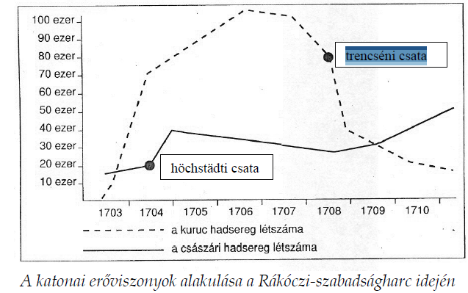

„Az említett jeles Rákóczi Ferenc életének és összes, Magyarországon s a hozzá

csatolt részeken [...] található [...] javainak [...] kegyelmet adunk [...] beleértve az

országban való nyugodt megmaradást is. Valamennyi [...] Rákóczi-követőnek [...]

szintén megbocsátó kegyelmet adunk jóságosan, [...] javaikra is kiterjesztjük a

kegyelmet. A fegyverletételt sem kell olyan értelemben felfogni, mintha senkinek

sem lenne szabad fegyvert viselni, ezzel szemben minden ellenségeskedést abba kell

hagyni. [...] A vallás ügyében érvényben hagyjuk az ország elfogadott törvényeit.” *(A*

*szatmári béke)*

„Megtanultam, hogy hadaim jó szándékúak, de azontúl, hogy rosszul vannak

felszerelve, a tisztek nem tudják vezetni őket; a stratégiához, taktikához egyikük sem

ért.” (*II. Rákóczi Ferenc)*

